XIII SIMPÓSIO DE RECURSOS HIDRÍCOS DO NORDESTE

TÍTULO (Título: Times New Roman 14 pt, Negrito, fontes maiúsculas e centralizado)

Autor 1 ; Co-Autor & Co-Autor ³ (Times New Roman 12 pt, itálico, separados com ; e centralizado)

RESUMO – O resumo deverá ser escrito em alinhamento justificado, com no máximo 200 palavras, fonte Times New Roman, corpo 12. A entrelinha será de espaçamento simples. O texto iniciará com a palavra RESUMO, em maiúscula, negrito alinhada à esquerda. O espaçamento entre o Resumo e o Abstract deve ser de 12 pts

ABSTRACT– O abstract, em Inglês, será escrito justificado, com no máximo 200 palavras, fonte Times New Roman, corpo 12. A entrelinha será de espaçamento simples. O texto iniciará com a palavra ABSTRACT, em maiúscula, negrito alinhada à esquerda. O espaçamento entre esse texto e as palavras-chave será de 36 pts.

Palavras-Chave – No mínimo duas e no máximo três, em Português, alinhado à esquerda fonte Times New Roman, corpo 12. A entrelinha será de espaçamento simples

FORMATAÇÃO DOS TRABALHOS
Formato para cada página:

- Tamanho A4
- Estilo de tipo Times New Roman
- Tamanho de tipo 12 pontos
- Parágrafo (Entrelinhas) 1,5 linha
- Alinhamento Justificado
- Margem Superior 2,0 cm.
- Margens laterais 2,0 cm.
- Margem inferior 2,0 cm.
- Medianiz 0 cm.
- Cabeçalho 1,27 cm
- Rodapé 1,4 cm

NÚMERO DE PÁGINAS – Os trabalhos completos deverão conter mínimo de 6 páginas e máximo de 10 páginas.
PARÁGRAFOS – Os parágrafos serão escritos em Times New Romam corpo 12, com espaçamento 1,5. A primeira linha de cada parágrafo deve estar a 1,0 cm da margem esquerda. Para a formatação de parágrafo use a opção formatar parágrafo no “menu” ou a tecla “TAB”.
ITENS DO TRABALHO - O trabalho pode ser subdividido em itens (negrito, maiúsculo e à esquerda) e sub-itens (negrito, minúsculo e à esquerda).
ILUSTRAÇÕES - Todas as ilustrações (fotos, desenhos, gráficos...) serão designadas por figuras. Deverão ser inseridas tão próximo quanto possível e após as respectivas primeiras referências no texto. Cada figura será identificada por um número (a numeração deverá ser seqüencial) e por um título, dispostos centralizados na linha, como se exemplifica na figura 1:
Exemplo:
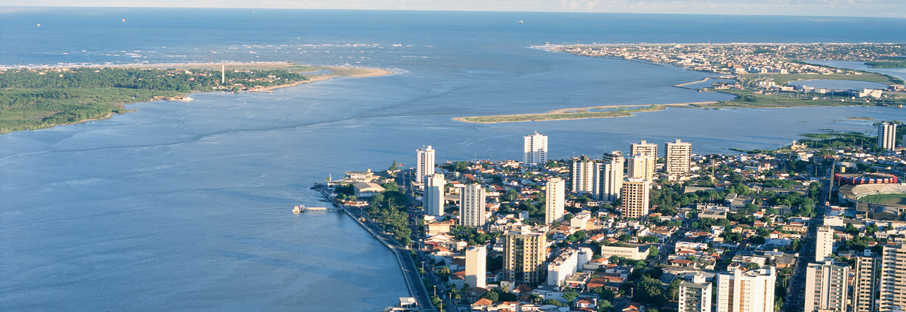

Figura 1 - Aracaju - sede do XIII Simpósio de Recursos Hídricos do Nordeste

EQUAÇÕES – As equações podem ser incorporadas ao trabalho de diversas maneiras. Podem ser imagens escaneadas, podem ter sido criadas por um aplicativo externo, podem ter sido feitas com fontes de símbolos ou com o editor de equações do próprio programa usado para o trabalho. Em qualquer caso, elas devem ser numeradas consecutivamente ao longo do documento, iniciando a 1,25 cm da margem esquerda, e o número deve ser colocado entre parêntesis alinhado a 1,5 cm. da margem direita.
Exemplo:

(1)

TABELAS E QUADROS – Não use formatações, bordas ou sombreamentos complicados. As tabelas (ou quadros) deverão ser inseridas tão próximo quanto possível e após as respectivas primeiras referências no texto. Cada tabela (ou quadro) será identificada por um número (a numeração deverá ser seqüencial) e por um título, dispostos centralizados na linha, como se exemplifica na tabela 1:

Exemplo:

Tabela 1 – Postos pluviométricos utilizados
Código | Nome do posto | Município | Período de observação
3858653 | Surubim | Surubim | 1911 - 1986

REFERÊNCIAS BIBLIOGRÁFICAS
No texto, as referências bibliográficas deverão apresentar:
O nome do único autor ou os nomes dos autores (se forem apenas dois), em minúscula e maiúscula (inicial) e o ano da publicação entre parêntesis.
[Exemplo: Cabral (1999); Cabral e Gadelha (2002)]
O nome do primeiro autor (se o número de autores for superior a 2), em minúscula e maiúscula (inicial), seguido da abreviatura et al. (em itálico) e o ano da publicação entre parêntesis.
[Exemplo: Cabral et al. (1999)]
O nome da entidade responsável pela publicação, em maiúscula e o ano da publicação entre parêntesis.
[Exemplo: SUDENE (1999)]

Nas referências bibliográficas:

A lista das referências bibliográficas deverá ser inserida no final do texto, após os agradecimentos quando existirem. O parágrafo iniciar-se-á pela palavra BIBLIOGRAFIA, escrita com fonte Times New Roman tamanho 12 pts, negrita e maiúscula, centralizada na linha.
A lista das referências deverá ser ordenada por ordem alfabética. As referências deverão ser apresentadas como exemplificado a seguir:

a) Livro
PORTO, R.M. (1998). Hidráulica Básica. EESC/USP São Carlos- SP, 540 p.

b) Capítulo de livro
DINIZ, L. S. (1999). “Calibragem de modelos hidrológicos”, in Sistemas Iinteligentes: aplicações a recursos hídricos e ciências ambientais. Org. por Galvão, C.O. e Valença, M.J.S., ABRH, ed. UFRGS, Porto Alegre – RS, pp. 151 – 164

c) Artigo em revista
LEBEL, T.; TAUPIN, J.D.; D´AMATO, N. (1997). “Rainfall monitoring during HAPEZ-Sahel. 1. General rainfall conditions and climatology”. Journal of Hydrology 188-189(1-4), pp. 74 – 95.

d) Artigo em anais de congresso ou simpósio
QUININO, U.C.; CAMPOS, L.F.; GADELHA, C.L. (2000). “Avaliação da qualidade das águas subterrâneas na bacia do rio Gramame no Estado da Paraíba” in Anais do V Simpósio de Recursos Hídricos do Nordeste, Natal, Nov. 2000, 1, pp. 162-176

AGRADECIMENTOS - Os agradecimentos, se existirem, deverão ser iniciados pela palavra AGRADECIMENTOS em letras maiúsculas e negrito, como um título de primeira ordem, mas sem numeração.

Lembre-se de converter seu trabalho de WORD para PDF.

) Afiliação: Times New Roman, 8 pt com endereço completo, fone, fax e e-mail
) Afiliação: Times New Roman, 8 pt com endereço completo, fone, fax e e-mail

